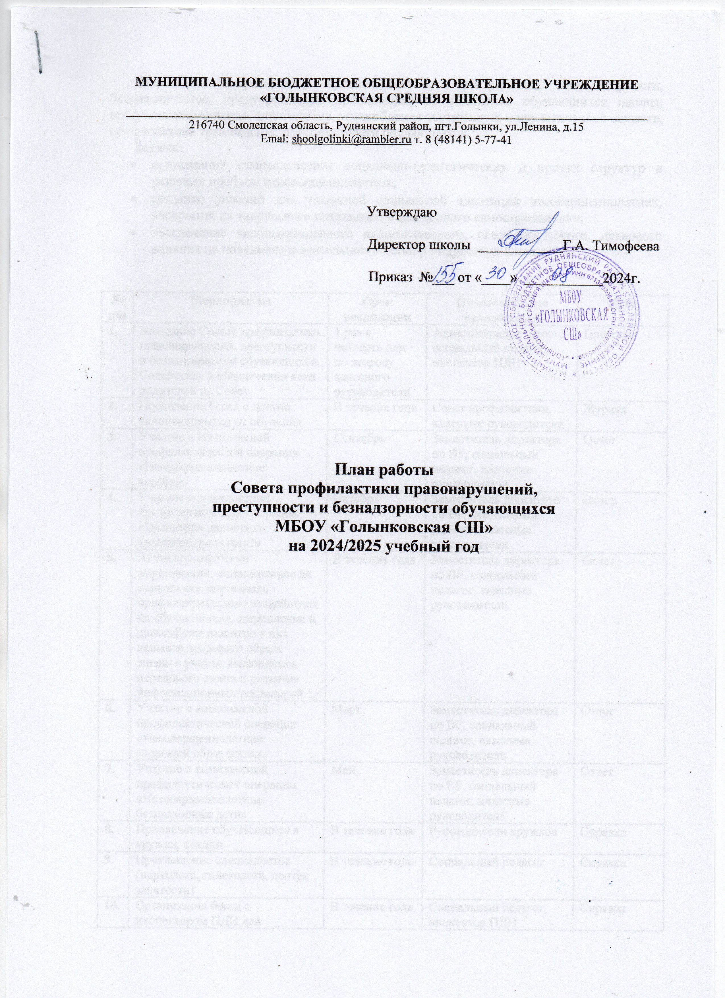

Цель – профилактика правонарушений, преступлений, безнадзорности, бродяжничества, предупреждение противоправного поведения обучающихся школы; профилактика курения, алкоголизма, употребления токсических и наркотических веществ, профилактика травматизма, неуспеваемости обучающихся.
Задачи:
- организация взаимодействия социально-педагогических и прочих структур в решении проблем несовершеннолетних;
- создание условий для успешной социальной адаптации несовершеннолетних, раскрытия их творческого потенциала и жизненного самоопределения;
- обеспечение целенаправленного педагогического, психологического, правового влияния на поведение и деятельность детей и подростков школы.

№  п/п | Мероприятие | Срок реализации | Ответственные исполнители | Итог
1. | Заседание Совета профилактики правонарушений, преступности и безнадзорности обучающихся. Содействие в обеспечении явки родителей на Совет | 1 раз в четверть или по запросу классного руководителя | Администрация школы, социальный педагог, инспектор ПДН | Протокол
2. | Проведение бесед с детьми, уклоняющимися от обучения | В течение года | Совет профилактики, классные руководители | Журнал
3. | Участие в комплексной профилактической операции «Несовершеннолетние: всеобуч» | Сентябрь | Заместитель директора по ВР, социальный педагог, классные руководители | Отчет
4. | Участие в комплексной профилактической операции «Несовершеннолетние: внимание, родители!» | Октябрь | Заместитель директора по ВР, социальный педагог, классные руководители | Отчет
5. | Антинаркотические мероприятия, направленные на повышение потенциала профилактического воздействия на обучающихся, закрепление и дальнейшее развитие у них навыков здорового образа жизни с учетом имеющегося передового опыта и развития информационных технологий | В течение года | Заместитель директора по ВР, социальный педагог, классные руководители | Отчет
6. | Участие в комплексной профилактической операции «Несовершеннолетние: здоровый образ жизни» | Март | Заместитель директора по ВР, социальный педагог, классные руководители | Отчет
7. | Участие в комплексной профилактической операции «Несовершеннолетние: безнадзорные дети» | Май | Заместитель директора по ВР, социальный педагог, классные руководители | Отчет
8. | Привлечение обучающихся в кружки, секции | В течение года | Руководители кружков | Справка
9. | Приглашение специалистов (нарколога, гинеколога, центра занятости) | В течение года | Социальный педагог | Справка
10. | Организация бесед с инспектором ПДН для обучающихся, состоящих на ВШУ и ПДН, КДН и ЗП | В течение года | Социальный педагог, инспектор ПДН | Справка
11. | Обновление информационного стенда для родителей и обучающихся по профилактике правонарушений, ЗОЖ | 1 раз в четверть | Социальный педагог, инспектор ПДН | Справка
12. | Обсуждение на заседании СП вопросов по профилактике безнадзорности и правонарушений среди обучающихся | В течение года | Совет профилактики | Протокол
13. | Контроль за посещением уроков обучающихся, состоящих на ВШУ, КДН и ЗП, ПДН | В течение года | Социальный педагог | Справка
14. | Проведение классных часов по формированию правовой грамотности обучающихся | В течение года | Социальный педагог, классные руководители | Справка
15. | Беседы с обучающимися и семьями, состоящими на ВШУ, ПДН, КДН и ЗП | В течение года | Социальный педагог, инспектор ПДН, классные руководители | Журнал
16. | Рейды в семьи: обследования жилищно-бытовых условий семей обучающихся с целью выявления семей, находящихся в социально опасном положении, группы риска | В течение года | Социальный педагог, инспектор ПДН | Отчет
17. | Снятие и постановка на учет | По мере необходимости | Совет профилактики, классные руководители | Протокол
18. | Отчет о работе Совета профилактики правонарушений, преступности и безнадзорности учащихся за учебный год | Май | Социальный педагог | Протокол

